第13章_事务基础知识

1. 数据库事务概述

1.1 存储引擎支持情况
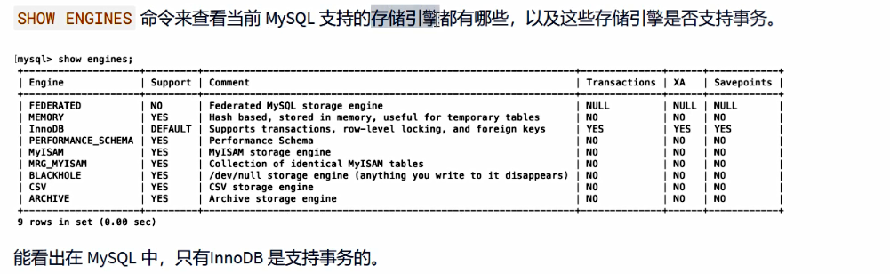

1.2 基本概念
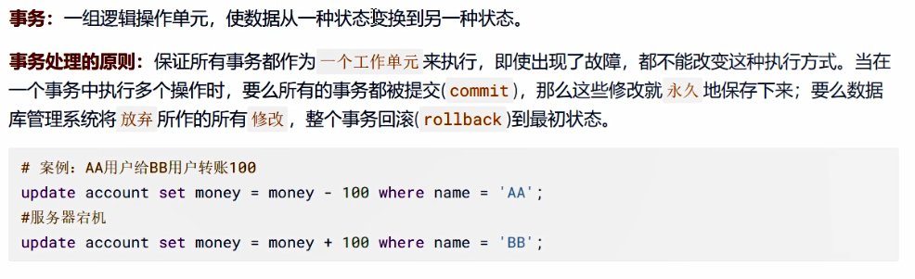

1.3 事务的ACID特性
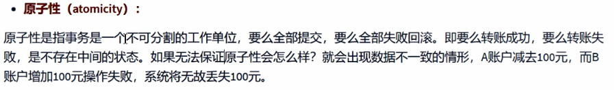
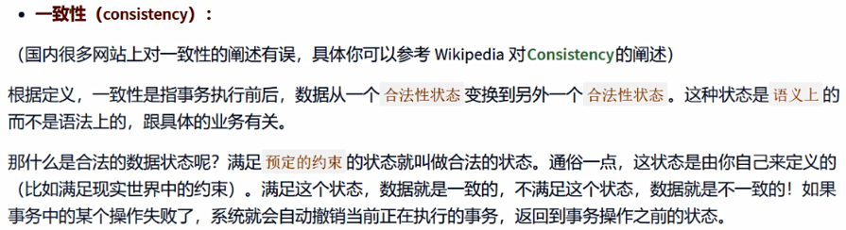

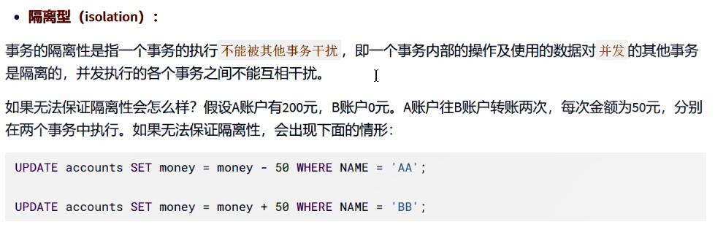
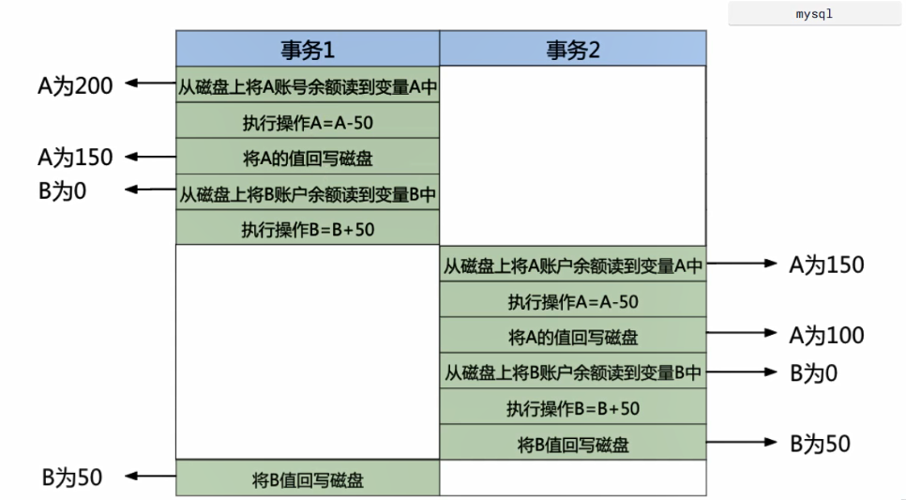
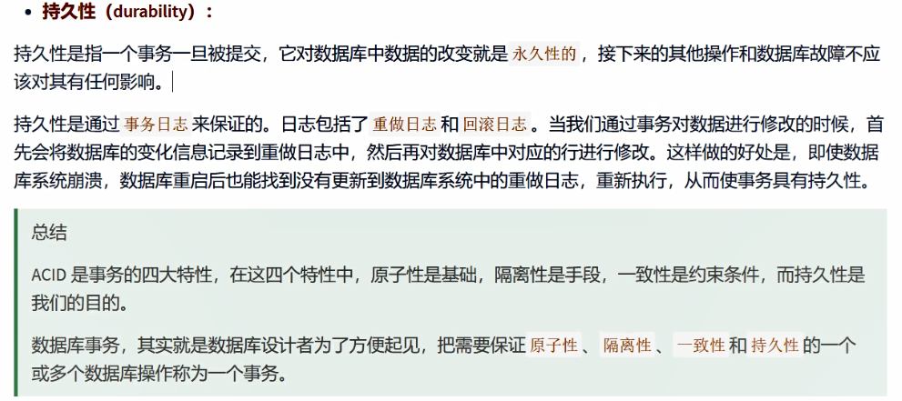

1.4 事务的状态
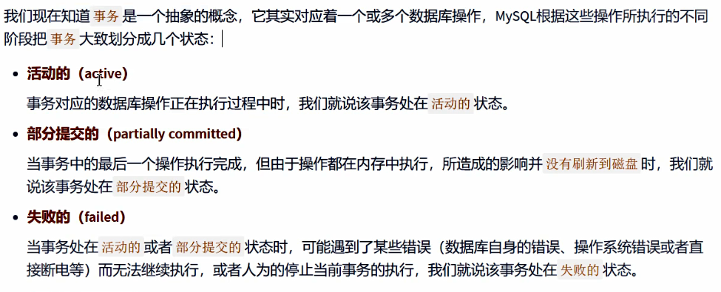
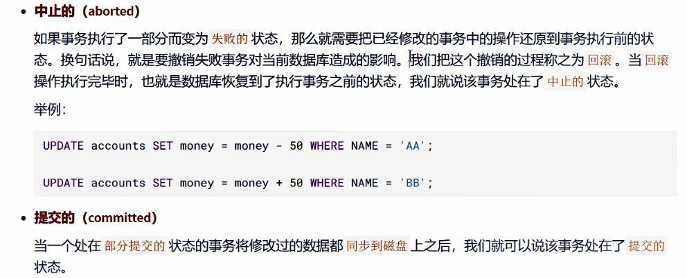
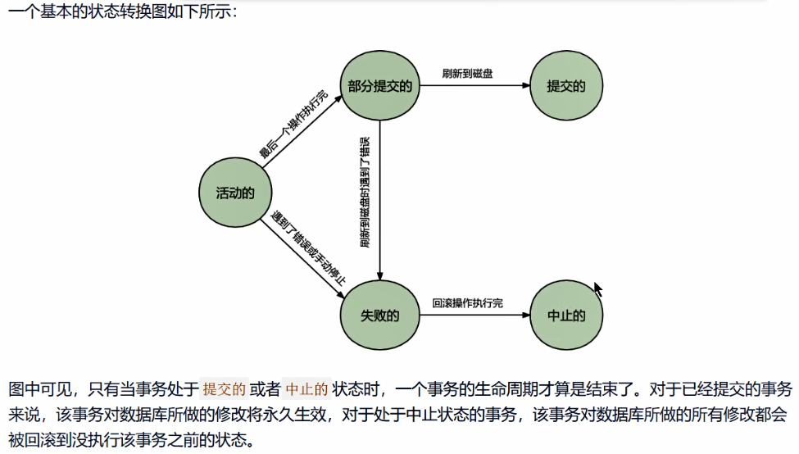

2. 如何使用事务


2.1 显式事务
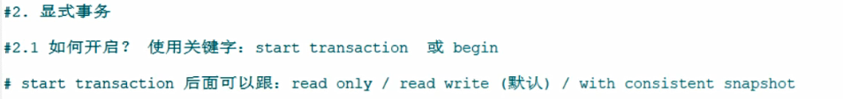
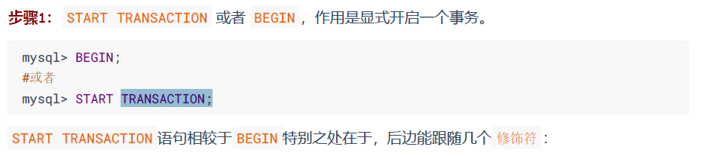
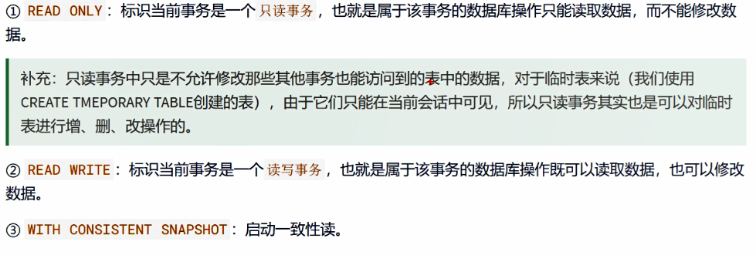

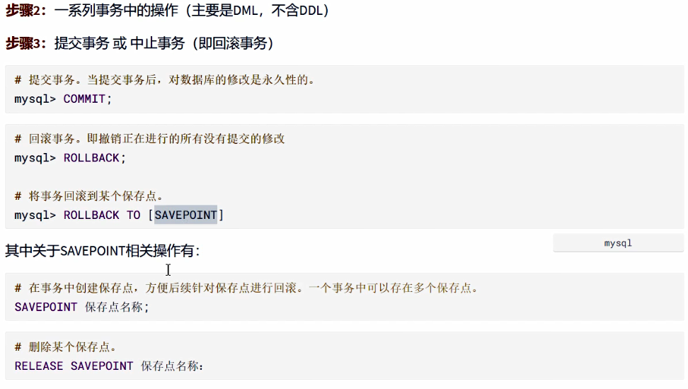

2.2 隐式事务
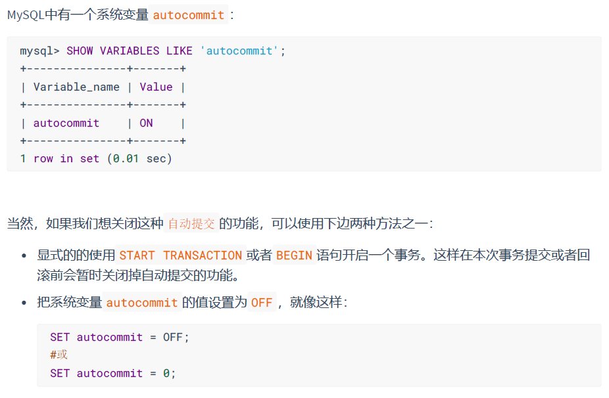

2.3 隐式提交数据的情况
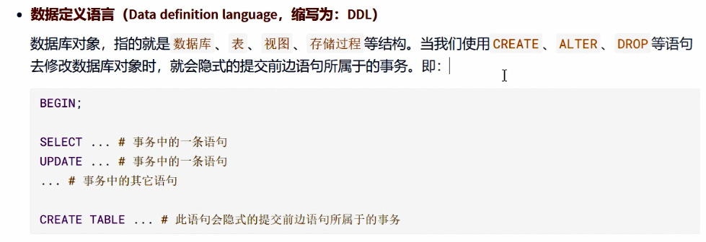
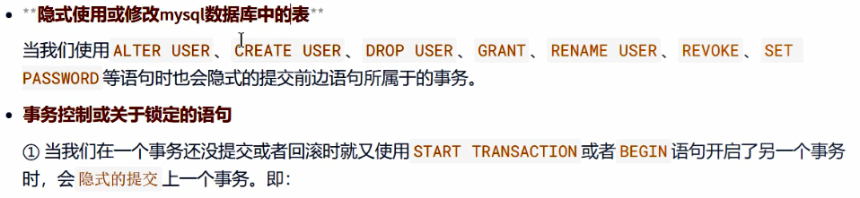
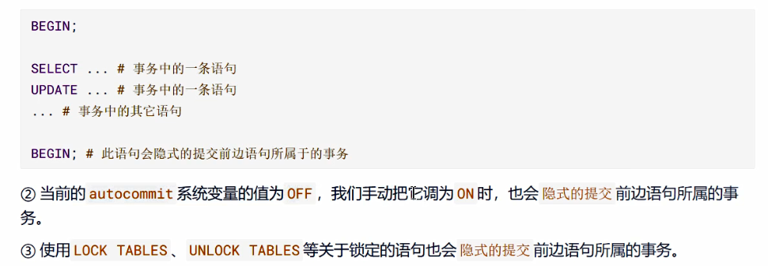
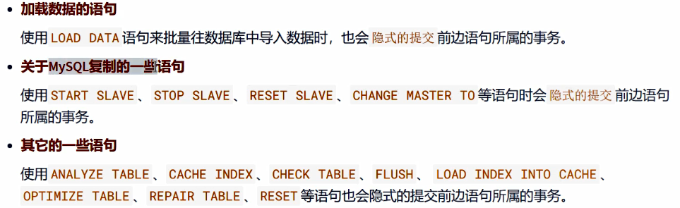

2.4 使用举例1：提交与回滚
略

2.5 使用举例2：测试不支持事务的engine
略

2.6 使用举例3：SAVEPOINT
略

3. 事务隔离级别
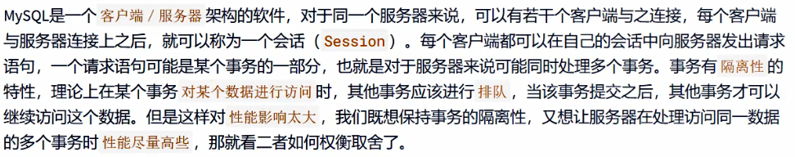

3.1 数据准备
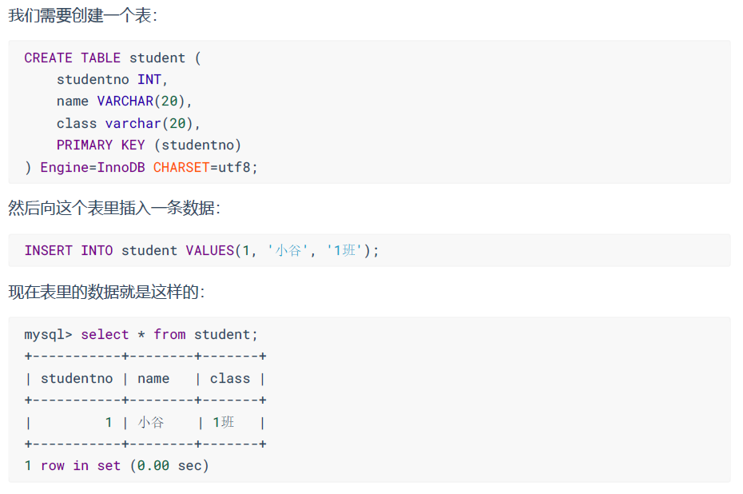

3.2 数据并发问题

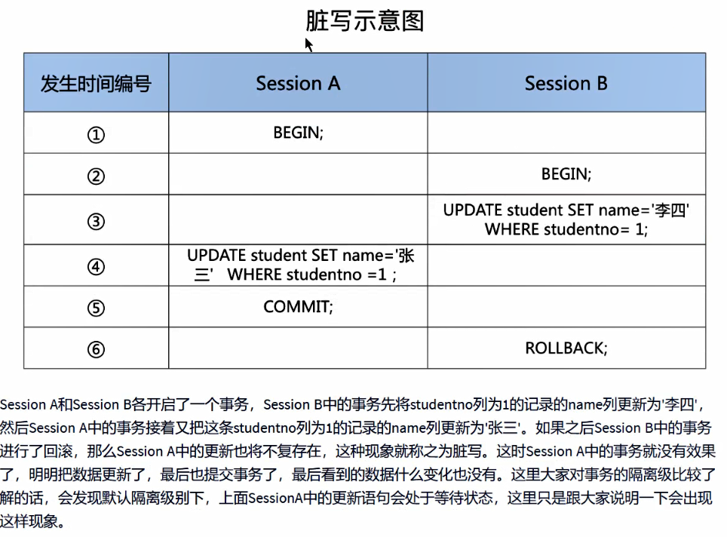

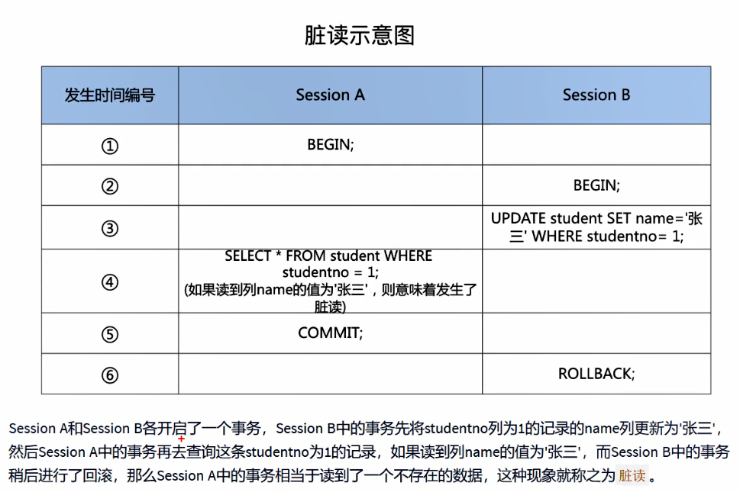
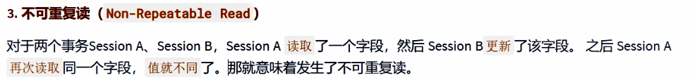
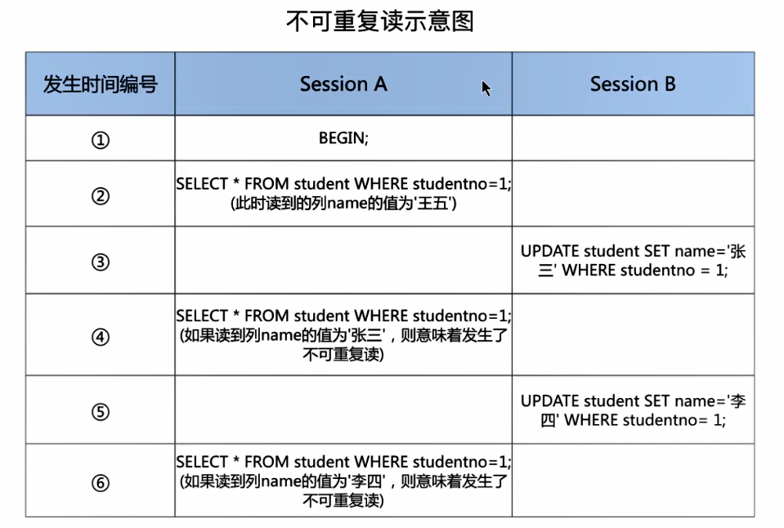

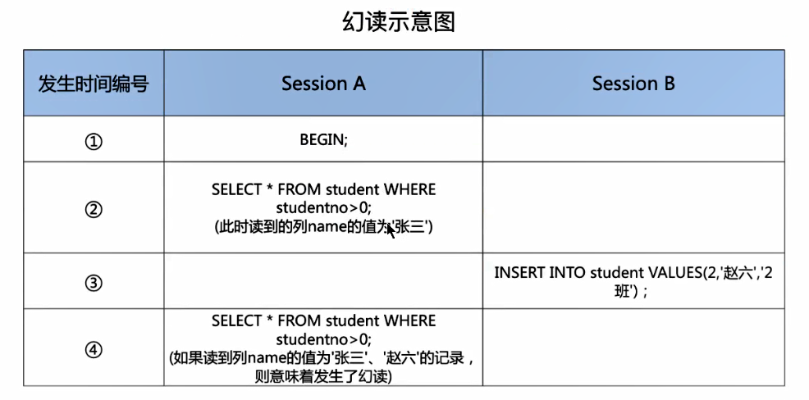
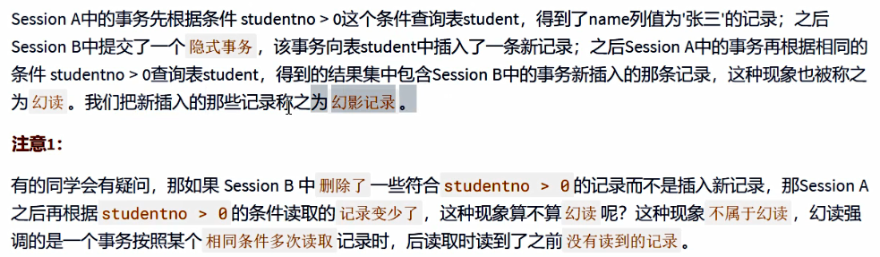


3.3 SQL中的四种隔离级别
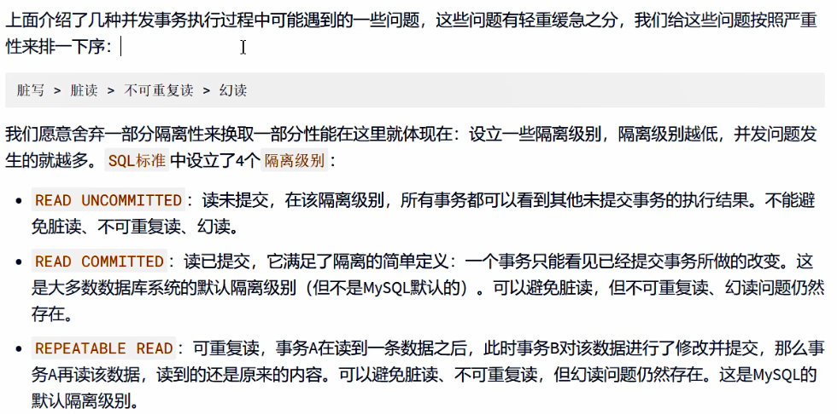
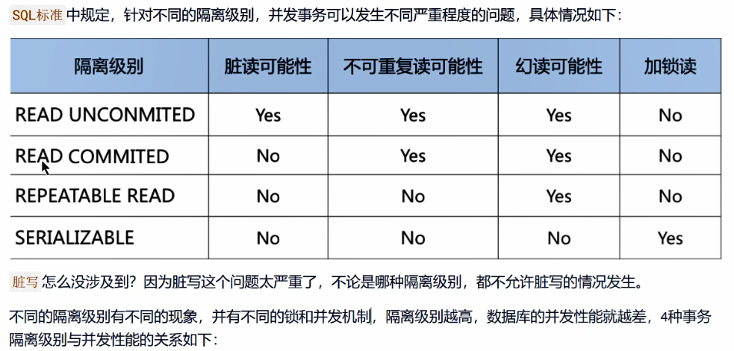
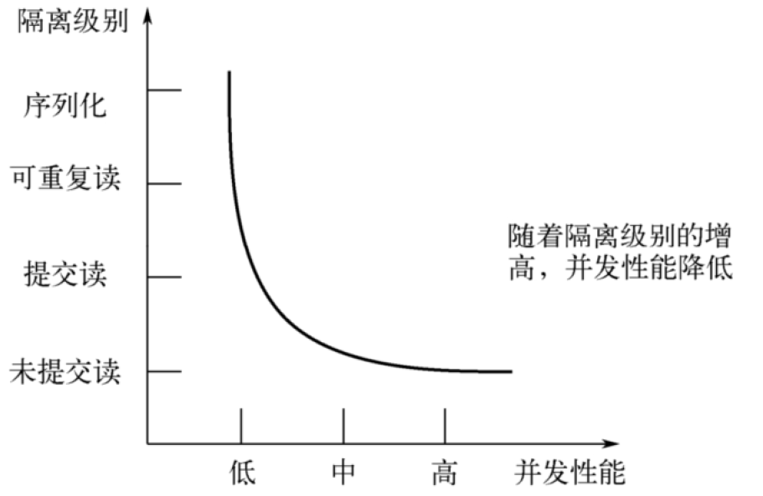

3.4 MySQL支持的四种隔离级别

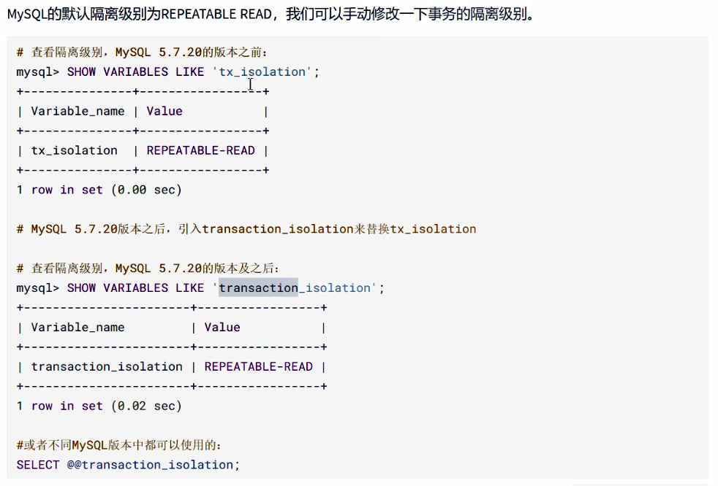

3.5 如何设置事务的隔离级别
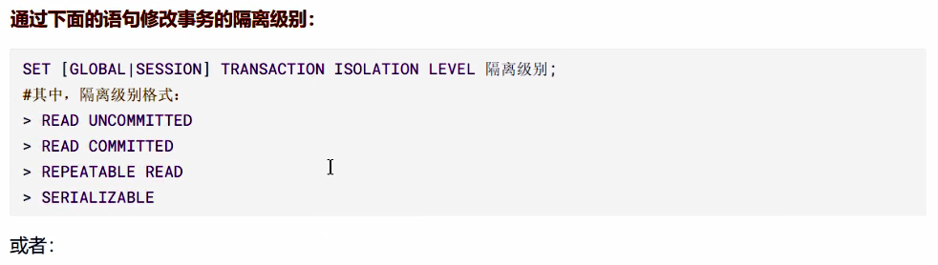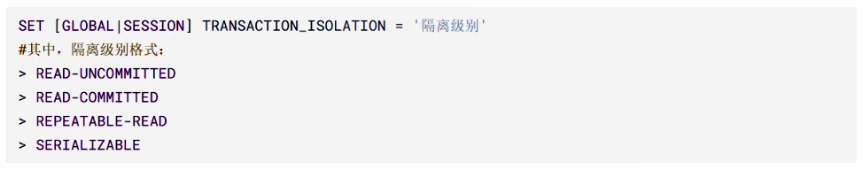
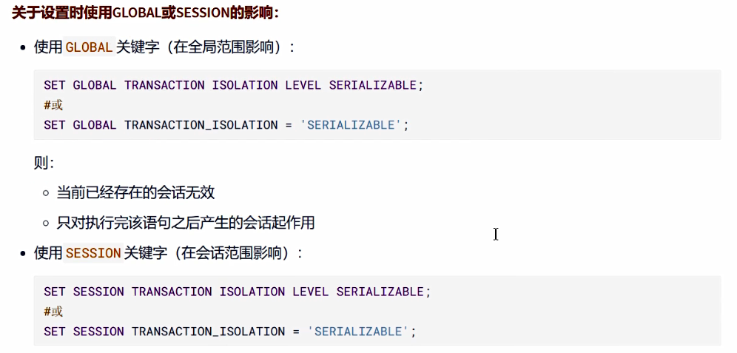
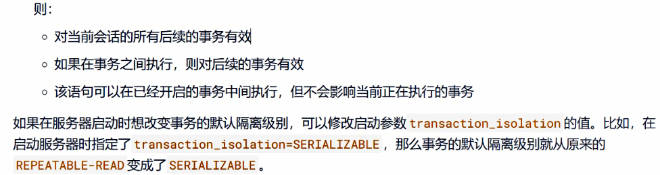

3.6 不同隔离级别举例
事务1执行如下：
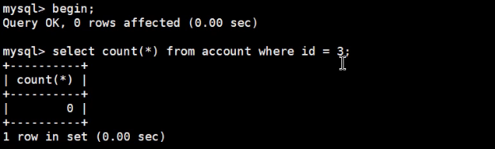
事务2 执行如下语句并提交：
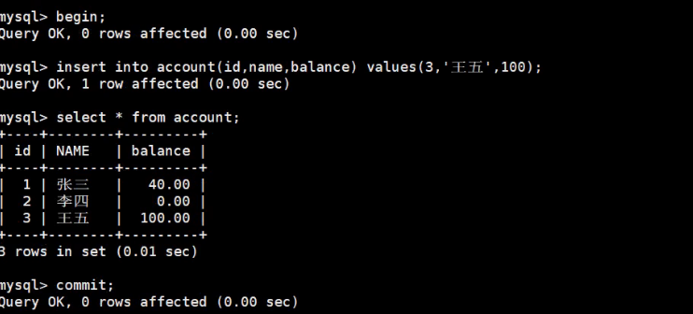
切换回事务1：(虽然还是查不到id=3(事务2提交的)的数据(满足可重复读)，但是插入还是报错，发生了幻读)
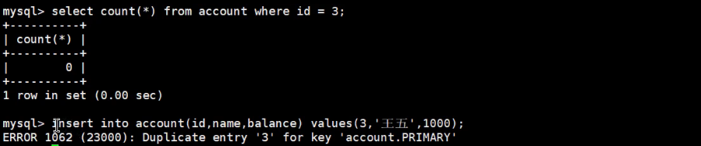
整理如下表：
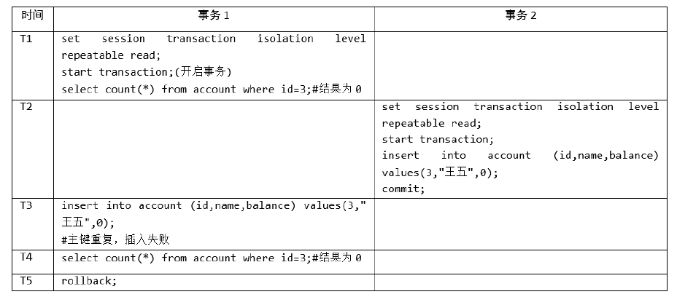
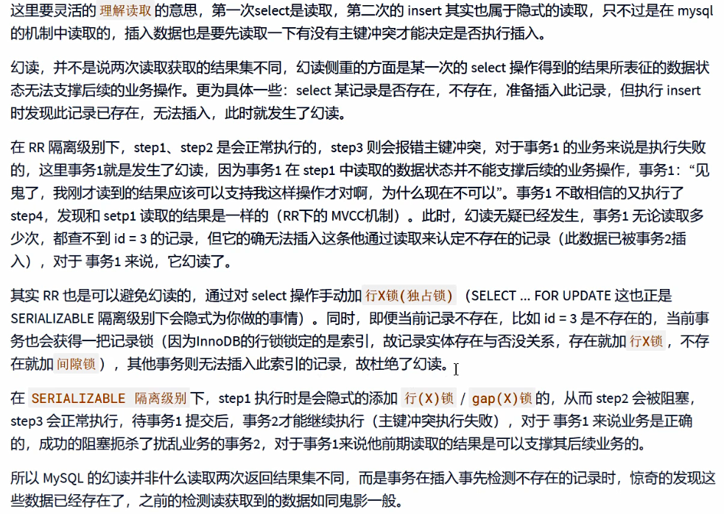

4. 事务的常见分类
略

